!!! При одновременном заказе нескольких рекламных мест скидка на размещение до 30%!!!

Региональные баннеры
№ | Название | Количество просмотров, шт. | Цена,  в руб.
1 | Слайдер на каждой странице (рис. 1) | > 8000 | 7500
2 | Главная страница центр (рис. 2) | >5000 | 4500
3 | Сквозной баннер слева (рис. 3) | >6000 | 5500
4 | Сквозной баннер в подвале (рис. 4) | >5000 | 4500
5 | Приоритетное размещение на страницах учебных заведений (рис. 5) | >7000 | 5000
*При единовременном заказе размещения баннера на портале на 3 месяца – скидка 5%, на 6 месяцев – скидка 15%, на 12 месяцев – скидка 30%.

Федеральные баннеры по всей РФ
№ | Название | Количество просмотров, шт. | Цена,  в руб.
1 | Слайдер на каждой странице (рис. 1) | > 300000 | 35000
2 | Главная страница центр (рис. 2) | >180000 | 24000
3 | Сквозной баннер слева (рис. 3) | >210000 | 27000
4 | Сквозной баннер в подвале (рис. 4) | >180000 | 24000
5 | Приоритетное размещение на страницах учебных заведений (рис. 5) | >240000 | 29000
*При единовременном заказе размещения баннера на портале на 3 месяца – скидка 5%, на 6 месяцев – скидка 15%, на 12 месяцев – скидка 30%.

Ваш личный менеджер – Максим
Контактный телефон: +7 (961) 144 88 88
E-Mail: info@rustudy.ru
Почтовый адрес: г. Москва, ул. Митинская, д. 55, корп. 1.

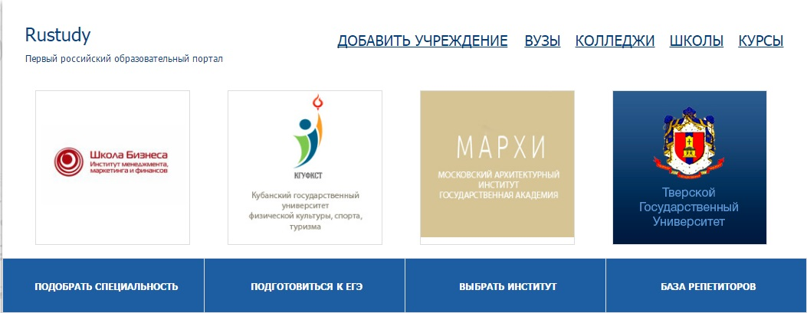
Рис. 1. Слайдер на каждой странице.

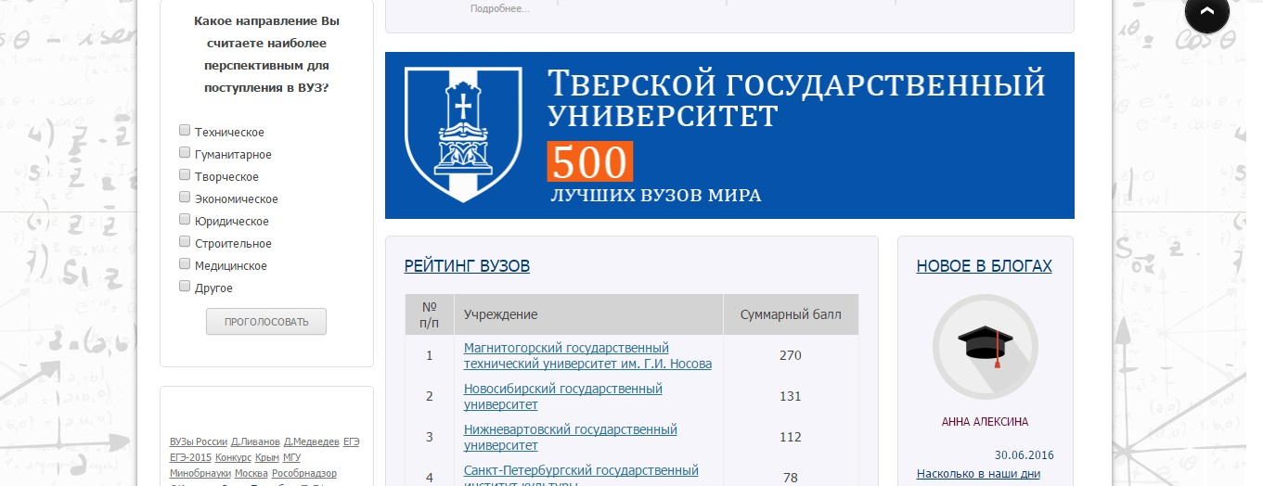
Рис. 2. Главная страница центр.

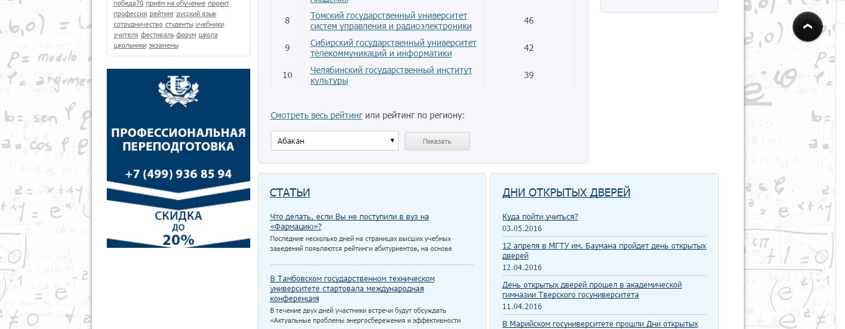
Рис. 3. Сквозной баннер слева.

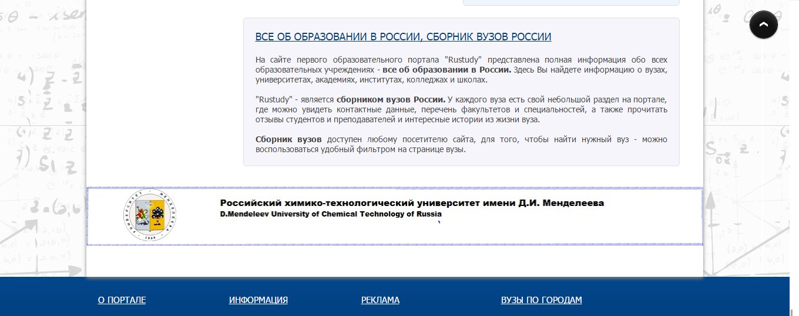
Рис. 4. Сквозной баннер в подвале.

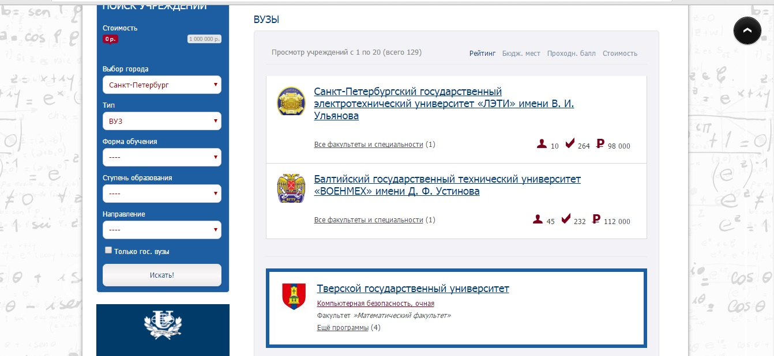
Рис. 5. Приоритетное размещение на страницах учебных заведений.

Сегодня рынок высшего образования стремительно развивается, открываются все новые и новые ВУЗы, в связи с этим актуальной становится проблема рекламы университетов. В рекламе нуждаются как государственные, так и негосударственные ВУЗы.
Существуют различные способы рекламы университета — это и дни открытых дверей, участие в выставках, объявления в специализированных справочниках, реклама университета на телевидении и радио, билбордах.
Наиболее результативной и эффективной рекламой университета является реклама в сети Интернет. Ваша целевая аудитория сама ищет и находит Вас, оставляет заявку на поступление в ВУЗ, задает интересующие вопросы, и дальнейшее взаимодействие зависит уже непосредственно от устанавливаемой устойчивой коммуникации и диалога.
Целевая аудитория образовательного портала «Rustudy» это:
- Абитуриенты со всей России и стран Ближнего Зарубежья.
- Родители абитуриентов.
- Преподаватели ВУЗов, ССузов и др. учреждений.
- Тренеры.
- Студенты.
- Аспиранты.
- Учителя.
- Желающие учиться и желающие учить.

С уважением,
Управляющий первого образовательного портала www.Rustudy.Ru
Мордовин М. А.

- все регионы РФ. В регионах Москва, Московская область, Санкт-Петербург, Ленинградская область, Краснодарский край, Нижегородская область, Свердловская область действует специальный поправочный коэффициент.
- количество уникальных просмотров указано из учета показа баннера в месяц.
- стоимость размещения баннера указана исходя из его размещения в месяц.
- количество уникальных просмотров указано из учета показа баннера в месяц.
- стоимость размещения баннера указана исходя из его размещения в месяц.

